accelerate 1.12.0  aiohappyeyeballs 2.6.1  aiohttp 3.13.2  aiosignal 1.4.0  anyio 4.12.0  attrs 25.4.0  audioread 3.1.0  certifi 2025.11.12  cffi 2.0.0  charset-normalizer 3.4.4  colorama 0.4.6  contourpy 1.3.3  cycler 0.12.1  datasets 4.4.1  decorator 5.2.1  diffusers 0.35.2  dill 0.4.0  filelock 3.20.0  fonttools 4.61.0  frozenlist 1.8.0  fsspec 2025.10.0  h11 0.16.0  hf-xet 1.2.0  httpcore 1.0.9  httpx 0.28.1  huggingface-hub 0.36.0  idna 3.11  importlib_metadata 8.7.0  Jinja2 3.1.6  joblib 1.5.2  kiwisolver 1.4.9  lazy_loader 0.4  librosa 0.11.0  llvmlite 0.45.1  MarkupSafe 3.0.3  matplotlib 3.10.7  mpmath 1.3.0  msgpack 1.1.2  multidict 6.7.0  multiprocess 0.70.18  networkx 3.6  numba 0.62.1  numpy 2.2.6 | pooch 1.8.2  propcache 0.4.1  psutil 7.1.3  pyarrow 22.0.0  pycparser 2.23  pyparsing 3.2.5  python-dateutil 2.9.0.post0  pytz 2025.2  PyYAML 6.0.3  regex 2025.11.3  requests 2.32.5  safetensors 0.7.0  scikit-learn 1.7.2  scipy 1.16.3  setuptools 80.9.0  six 1.17.0  soundfile 0.13.1  soxr 1.0.0  sympy 1.14.0  threadpoolctl 3.6.0  tokenizers 0.22.1  torch 2.9.1+cu126  torchvision 0.24.1+cu126  tqdm 4.67.1  transformers 4.57.3  typing_extensions 4.15.0  tzdata 2025.2  ultralytics 8.3.233  ultralytics-thop 2.0.18  urllib3 2.5.0  xxhash 3.6.0  yarl 1.22.0  zipp 3.23.0  opencv-python 4.12.0.88  packaging 25.0  pandas 2.3.3  pillow 11.3.0  pip 25.3  platformdirs 4.5.0  polars 1.35.2  polars-runtime-32 1.35.2

Használt modellek
openai/whisper (Audio -> Szöveg)
Ollama/mistral (Szöveg -> Összefoglaló)
stabilityai/sd-turbo (Összefoglaló -> Kép)
Salesforce/blip-image-captioning-large (Kép -> Képleírás)

A programunk célja az volt, hogy egy megadott mp3/wav fájl tartamát eltároljuk és kiírassuk, utána ezt az eltárolt szöveget rövidebben összefoglaljuk, hogy egyszerűbb és pontosabb képet kapjunk a generálás során, majd a generált képről pedig kérünk egy képleírást, ezzel is látva, hogy mennyit változhat egy ilyen lánc során egy adat.

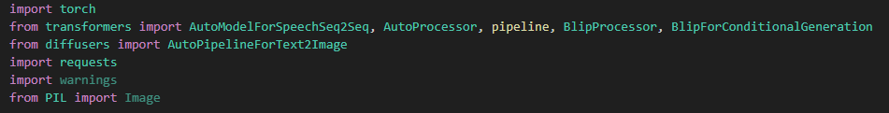
A kódunk elején beimportáljuk a használandó modelleinkhez szükséges keretrendszereket

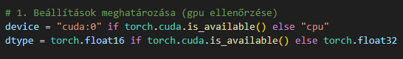
A gyorsabb futtatás érdekében, a modelleket GPU-ról futtatjuk mivel a párhuzamos architektúrájú így egyszerre több számítást is képes végezni, míg ezzel szemben a CPU a soros feldolgozása miatt lassabb.

Betöltjük az első modellünket, megadjuk neki a paramétereit és létrehozzuk a pipeline-t:
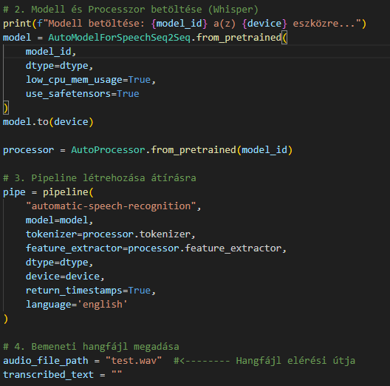

Az audio_file_path-el adhatjuk meg a hangfájlunk elérési útját. Használhatunk mp3 és wav kiterjesztésű fájlokat is.

Egy try-catch szerkezettel megoldottuk a fájl feldolgozására vonatkozó hibakeresést:
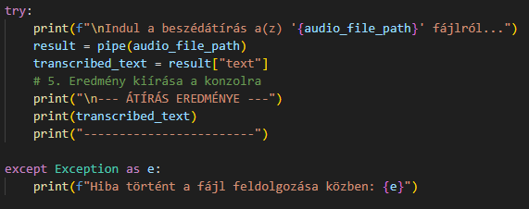

Egy if-else ággal ellenőrizzük, hogy van-e átírt szöveg a hiba elkerülése érdekében:
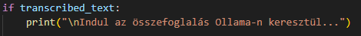
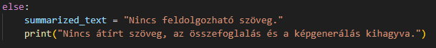

Az Ollama segítségével, kérünk egy rövid összefoglalást az eddig beolvasott audio fájlunkról:
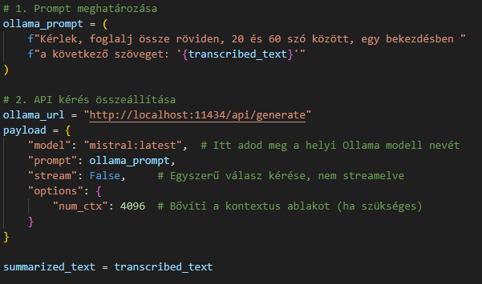
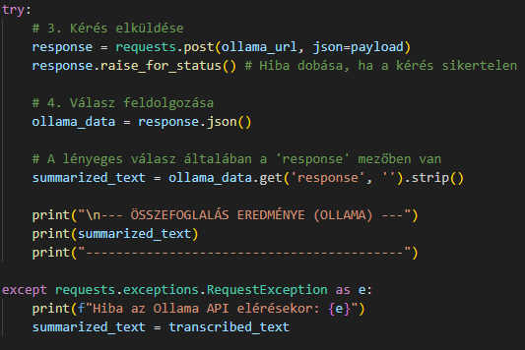

Ezek után generálunk egy képet az összefoglaló alapján:
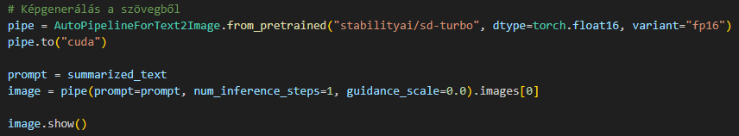

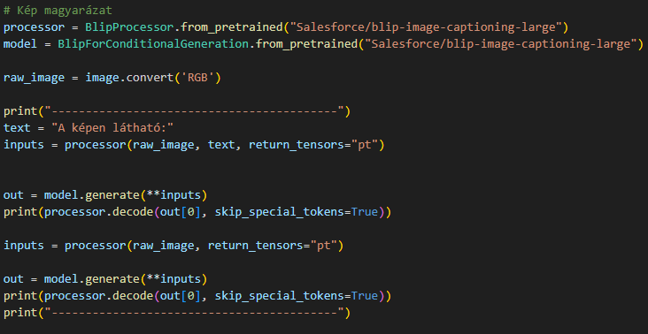
Majd ezek után generáltatunk egy leírást a kép alapján:

Használt segédeszközök és oldalak:
https://huggingface.co/openai/whisper-large-v3
https://huggingface.co/stabilityai/sd-turbo
https://huggingface.co/Salesforce/blip-image-captioning-large
Google Gemini
GitHub Copilot
https://pytorch.org/get-started/locally/
https://www.gyan.dev/ffmpeg/builds/
https://www.python.org/downloads/windows/

